Приложение 1
Экспедиционные исследования . I группа Степи.
1. Найдите на карте природную зону, в которой вы оказались.
Степи Северной Америки называются …..
Степи Южной Америки называются….
2.Дайте характеристику природной зоны, заполняя таблицу.
Природная зона | Где находится | Природные условия | Растения | Животные | приспособления
Подсказка
Природные условия: количество тепла ( большое, среднее, малое) и количество осадков по сезонам года.
3. Назовите главные условия, влияющие на развитие жизни в данной природной зоне.
4. Назовите основных представителей флоры( растений ) и фауны( животных) данной природной зоны.
4. Как приспособились организмы для жизни в этой природной зоне?
5. Изучи особенности растительности степей и цифрами обозначь фотографии.
1. Степь ранней весной.
2. Степь в мае.
3. Степь в июне.
4. Степь в августе.

Экспедиционные исследования . II группа Лиственные леса
1. Найдите на карте природную зону, в которой вы оказались.
2.Дайте характеристику природной зоны, заполняя таблицу.
Природная зона | Где находится | Природные условия | Растения | Животные | приспособления
Подсказка
Природные условия: количество тепла ( большое, среднее, малое) и количество осадков по сезонам года.
3. Назовите главные условия, влияющие на развитие жизни в данной природной зоне.
4. Назовите основных представителей флоры( растений ) и фауны( животных) данной природной зоны.
4. Как приспособились организмы для жизни в этой природной зоне?
5. Подпиши названия деревьев на схемах.
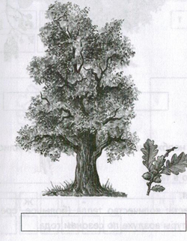 | 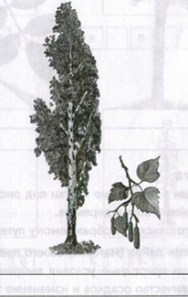 | 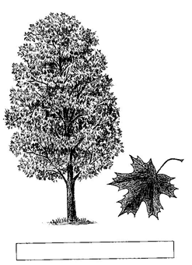 | 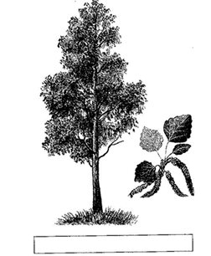

Экспедиционные исследования . III группа Тайга
1. Найдите на карте природную зону, в которой вы оказались.
2.Дайте характеристику природной зоны, заполняя таблицу.
Природная зона | Где находится | Природные условия | Растения | Животные | приспособления
Подсказка
Природные условия: количество тепла ( большое, среднее, малое) и количество осадков по сезонам года.
3. Назовите главные условия, влияющие на развитие жизни в данной природной зоне.
4. Назовите основных представителей флоры( растений ) и фауны( животных) данной природной зоны.
4. Как приспособились организмы для жизни в этой природной зоне?
5. Подпиши названия деревьев.
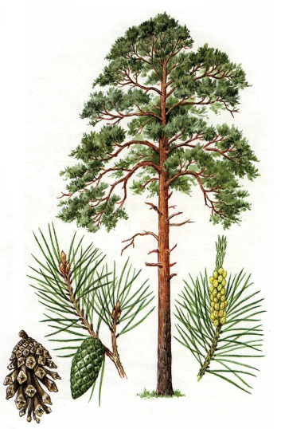 | 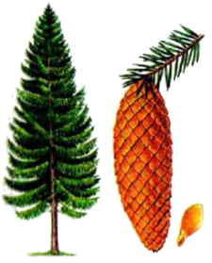 | 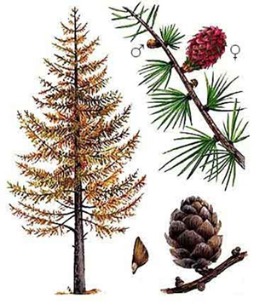 | 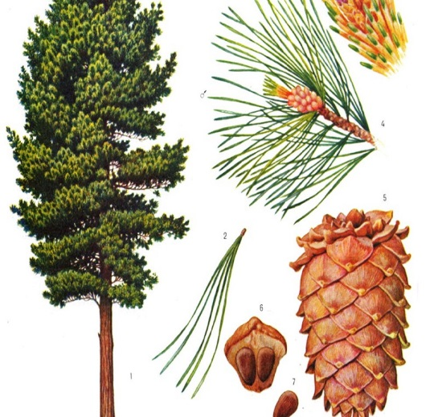

Приложение 3
Тест
1.Тайга - это:
а) смешанные леса;
б) хвойные леса;
в) широколиственные леса.

2. В тайге можно встретить
а) медведя, волка, тушканчика
б) белку, зайца, оленя
в)рысь, соболя, росомаху

3. Соотнести деревья и лес, в котором они произрастают.
А.тайга  Б.смешанный и  широколиственный лес | 1.пихта
 | 2.берёза
 | 3.кедр
 | 4.липа
 | 5.сосна
 | 6.дуб
 | 7.клён

4. Растительность зоны широколиственных лесов более разнообразна, чем в зоне тайги, так как:
а) теплее;
б) почва богата питательными веществами;
в) больше выпадает осадков.

5.Растительный мир зоны степей представлен:
а) злаками и разнотравьем
б) мхами и лишайниками
в)кустарниками

